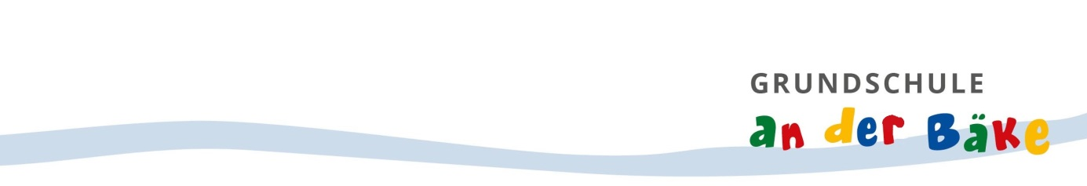
Protokoll des Schülerparlaments
Datum: 15.11.2022 Uhrzeit: 13:00 – 14:30 Uhr

- Herr Noel informiert als Schulleitung über die Reihenfolge der Ansprechpartner bei Problemen von Schüler*innen:
- 1. Klassenlehrer*in oder Fachlehrer*in
- 2. Schulstation
- 3. Frau von Stechow (als Erweiterte Schulleitung) für die Klassen 4-6
Frau Bonne (als Erweiterte Schulleitung) für die Klassen 1-3
- 4. Herr Noel

- Informationen zum neuen Schulgebäude:
- Hier gibt es leider bereits wegen Unachtsamkeit erste Abnutzungserscheinungen -> diese sollen minimiert werden, damit alles so lange wie möglich so schön neu bleibt
- Rollrasen: wurde gerade erst verlegt und darf wegen seine kurzen Wurzeln erst in 8 Wochen betreten werden, damit die Wurzeln und der Rasen gut anwachsen -> die spätere Nutzung kann dann im Schülerparlament (Januar) geplant werden
- Ein Aufenthalt hinter dem Buddyhaus ist aus Sicherheitsgründen verboten
- Die Notausgänge sind ausschließlich für den Notfall gedacht und werden auch nur dann (z.B Feueralarm) genutzt, ansonsten der Haupteingang
- Regeln im Buddy-Haus:
# die Lounges / Chillbereiche sind zu ruhigen Arbeiten / Sitzen unter Aufsicht eines Erwachsenen
# Schuhregale und Besen sollen je Klasse angeschafft werden
# Toilettennutzung in den Pausen
# auf Sauberkeit der Tische und Stühle achten die Kinder (gerne Informationen zum Zustand, falls Räume durch andere Klassen oder ST-Kurse genutzt werden, an die jeweiligen Lehrer*innen)

- Wohlfühlorte und schwierige Orte:
- Die Schüler fühlen sich an vielen Orten in der Schule wohl und sicher – der hintere Hof-Bereich (am Graffitti-Haus) wird von vielen Kinder als unsicher wahrgenommen, da es hier häufig zu Konflikten kommt -> Herr Noel wird diesen Bereich verstärkt beaufsichtigen lassen und die Kolleg*innen bei der folgenden DB darüber informieren. Im Januar erfolgt dann eine Abfrage, wie die Kinder es bis dahin wahrgenommen haben und was sich geändert hat

- Wünsche und Ideen fürs nächste Schülerparlament:
- Kissen für den Chillbereich bzw. eine Regelung dazu
- Abfrage zur Situation hinter dem Haus
Herumtreten der Schuhe im Flur (müsste sich durch Schuhregale selbst regulieren)

Anwesend: Herr Noêl, Frau Schleunitz, Herr Besser, Frau Judel

Weitere Termine des Schülerparlamentes in diesem Schuljahr:
Dienstag, 24. Januar 2023, Dienstag, 21. März 2023, Dienstag, 9. Mai 2023 (6. + 7. Stunde)

